Dans le TD sur la conception en mode squelette je propose de travailler dans un corps de pièce qui se nomme Schema.
Pour faire ceci il faut insérer la pièce dans l'ensemble, puis insérer le corps de pièce dans cette pièce, le renommer Schema et le choisir comme Objet de travail.

J'ai automatisé toutes ces tâches dans un projet VBA.

Depuis Outils, Macro, Macros ….
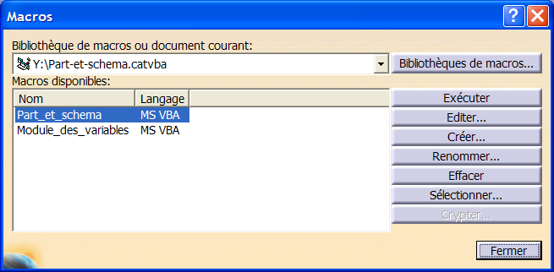
Cliquer sur Bibliothèques de macros…
Et Ajouter la bibliothèque Part-et-schema.vba
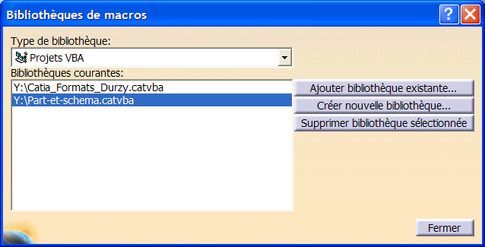
Puis Exécuter Part-et-schema
Si vous êtes dans un des ateliers Assembly , Structure du Produit ou DMUKinematics, vous avez le choix entre Créer une nouvelle pièce dans l'assemblage courant ou créer une pièce seule et isolée de l'assemblage courant.
En cochant l'option vous pouvez créer le corps de pièce pour le schéma et de plus il sera l'objet de travail.
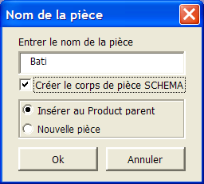

Vous pouvez personnaliser ce programme pour l'adapter à vos méthodes.
Vous pouvez créer une barre d'outils pour mettre cette macro dans un bouton.
Vous pouvez créer votre propre icône pour ce bouton.
Si vous programmez des scripts, vous savez déjà comment insérer une macro dans une barre d'outils et lui associer l'une des icônes proposées (c'est expliqué dans la documentation "automation").
Mais la documentation n'explique pas comment associer votre propre icône à une macro. Procédez ainsi :
Créez deux icônes.
Un bmp de 16 x 16 pixels
Un bmp de 24 x 24 pixels
Les deux fichiers doivent porter le même nom
Le nom de fichier doit commencer par "I_" par exemple : I_monIcone.bmp
Si le nom de fichier commence par "I_1", alors votre icône se trouvera au début de la liste du "butineur d'icônes". Ce qui est bien pratique pour la retrouver (sinon, notez que les fichiers d'icônes sont triés par ordre alphabétique).
Ensuite, enregistrez la petite icône dans :
(\Program Files\Dassault Systemes\B28= Votre repertoire d’install Catia)

" \Program Files\Dassault Systemes\B28\win_b64\resources\graphic\icons\small "
et la grande icône dans :
" \Program Files\Dassault Systemes\B28\win_b64\resources\graphic\icons\normal "
Vous pouvez maintenant associer votre icône "faite maison" à votre macro "faite maison".

